Відділ освіти

Добропільської міської ради

Методичний кабінет

Білицька ЗОШ I-III ступенів №9

Добропільської міської ради



**КВЕСТ**

**для учнів 4 класу**

Підготувала

учитель початкових класів

Федорова Віта Василівна

**м. Добропілля**

**2018**

**КВЕСТ**

Мета. Активізувати розумову діяльність учнів шляхом створення спеціальних умов для виконання завдань, формувати стійкий інтерес до здобуття нових знань, розвивати універсальні форми розумової діяльності в контексті навчання різних предметів. Сприяти розвитку ключових компетентностей учнів. Виховувати почуття відповідальності, колективізму, взаємодопомоги.

Обладнання: презентація, маршрутні картки для команд. аудіо записи, картки з званнями, схеми та таблиці для візуалізації завдань.

Хід гри

**І.Вступ**

1.Зустріч учасників команд.

2. Привітання: візитки команд.

3.Оголошення центрального завдання квесту. Театралізована сценка « Міккі Маус та Мінні Маус: таємниця зникнення чарівного рюкзачка»

*Керівництво до дії та сюжетна лінія*

Кожний етап та станція квесту пропонує завдання, які учні виконують протягом 10 хвилин. Головні герої – мишенята, які з’являються на початку гри й повідомляють про пригоди, у яких загубили рюкзачок та просять дітей допомогти його відшукати. А це можливо зробити лише виконавши усі завдання на кожній станції. Рухаючись за маршрутними листами й виконуючи завдання, діти за подолання перешкод після кожного етапу гри отримують пазл. Зібравши усі пазли квесту, кожна команда отримає ключове слово. А коли ключові слова об’єднають усі команди, отримають речення -підказку про місце, у якому знаходиться чарівний рюкзачок. Ціль гри – подолання перешкод з метою допомогти Міккі Маусу та Мінні Маусу досягнута, мишенята дякують командам та, відкривши рюкзак, знаходять там призи для команд.



4. Презентація. Інструктаж з ходу гри, правил для учасників та основної мети для команд.

5. Вручення маршрутних листів із зазначенням назв станцій та порядку їх проходження від старту до фінішу.

**ІІ. Розминка команд. Активізація розумової діяльності.**

**Бліц-турнір**

1. Поміркуй і вибери правильну відповідь, як називаються казки, які мають автора:

а) народні;

б) літературні;

в) віршовані;

г) фантастичні.

2. Яка страва вийде, якщо поєднати борошно, воду, олію, сіль, цукор і дріжджі,

замісити тісто, дати йому підійти й випікати в печі?

а) пельмені;

б) хліб;

в) вареники;

г) борщ.

3. Яку людську чесноту характеризують такі українські прислів’я?

Узялися за діло, як воші за тіло. Старанність і труд до мети ведуть.

Крутиться, як білка в колесі.

а) досвідченість;

б) сміливість;

в) працьовитість;

г) мудрість

4. Де розташована найвища точка України – гора Говерла?

а) у Києві;

в) у Кримських горах;

б) у Карпатах;

г) в Альпах.

5. Яке зі слів не використовують, коли вибачаються?

а) вибачте;

б) даруйте;

в) віддайте;

г) перепрошую.

6. Яка тварина є нетиповим мешканцем для території України?

а) ведмідь;

б) кабан;

в) рись;

г) лев.

7. Яке із закодованих слів є дієсловом?

а) ПРО 100;

б) ПРО 3;

в) ПРИ 5;

г) ВІ 3 НА.

8. Дмитрик полюбляє все перебільшувати, особливо завдання чи доручення, які дає

йому класний керівник. Щоб угамувати онука, бабуся йому постійно говорить:

а) Не роби рака з риби.

в) Не говори гоп, доки не перестрибнеш.

б) Не плюй у колодязь.

г) Не роби з мухи слона.

9. На обід до Незнайка завітали гості. Він вирішив пригостити їх «гарбузовою

господинею» з української народної пісні «Ходить гарбуз по городу».

Чим же пригощав своїх гостей Незнайко?

а) морквою;

б) квасолею;

в) бараболею;

г) динею

10. До кольорів державної української символіки належать:

а) синій і жовтий; в) синій і білий;

б) жовтий і білий; г) червоний і зелений.

11. У якому з фразеологізмів ідеться про

кота?

а) на … не під’їдеш;

б) купити … в мішку;

в) ось де … заритий;

г) робити з … слона;

12. Хто з птахів любить збирати в своє

гніздо блискучі предмети?

а) ворона;

б) сорока;

в)горобець;

г) крук;

13. Яке право людини порушив хлопчик, коли м’ячем розбив

вікно?

а) право на освіту;

б) право свободу творчості;

в) право на недоторканність житла;

г) право на таємницю листування.

14. Хто такий Григорій Савич Сковорода?

а) президент України; в) письменник;

б) гетьман України; г) спортсмен.

15. Однорічна трав’яниста олійна рослина з високим грубим стеблом і великою жовтою квіткою…( Соняшник)

16. Яка геометрична фігура не має не початку ні кінця? (Коло)

**ІІІ. Станція «Граматична мозаїка»**

**«Мовні шаради»**

1.Відгадай шаради й скажи, якою частиною мови є слово-відгадка:

А. У слові *хмарка* корінь відшукаєш,

Із слова *літній* суфікс підбирай,

У *бездоріжжі* префікс упізнаєш,

Закінчення у слові *злий* впізнай.( Безхмарний)

Б. У слові *смішно* корінь заховався,

У слові *постріл* префікс пошукай.

А суфікс ти у слові *мишка* знайдеш.

Закінчення у ньому ж виділяй. (Посмішка)

В. Корінь – у слові *написати*,

Префікс – у слові *заспівай*,

А закінчення та суфікс

В слові *казка* пошукай.(Записка)

Г.В *сніжинці* корінь відшукай,

З *підкови* префікс приєднай.

Вам суфікс *жартівник* додав.

Яке ти, друже, слово склав?(Підсніжник)

**«Дешифрувальник»**

**Умови**  Учасники команди обирають картку, на якій зашифроване народне прислів`я про навчання. Але замість букв записані числа, які вказують на порядковий номер букви в українському алфавіті.Завдання – якомога швидше за допомогою алфавіту записати розшифровані прислів`я.

24 28 11 23 11 22 33 1812 15 19 16 11 18 7 20 12 10 18 19.

*(Учитися ніколи не пізно)*

15 18 11 41 3 28 11 23 31 33 15 18 1 22 3 12 23 12 9 11 23 31.

*(Книга вчить, як на світі жить)*

1 10 2 24 15 1 6 19 17 24 6 21 19 22 23 12 6 19 21 19 4 1.

*(Азбука – до мудрості дорога)*

22 16 19 3 19 6 19 22 16 19 3 1 22 15 16 1 6 7 23 31 22 33 17 19 3 1.

*(Слово до слова – складеться мова)*

**Конкурс «Ну що, здавалося б, слова»**

Слова, слова… Вони такі всі різні…

Тривожні й тихі, радісні й сумні;

Є терпеливі, є жорстокі й грізні,

Лукаві й чесні, мудрі і смішні…

**Завдання**: придумати якомога більше слів: «теплих», «смачних», «холодних», «веселих». Час на підготовку – 2 хвилини. Вживати тільки іменники.

«Теплі» слова: *(сонце, літо, липень, пляж, духовка, піч, спека, батарея, обігрівач…)*

«Смачні» слова: *(яблуко, цукерки, торт, морозиво, тістечко, ягідка, кавун…)*

«Холодні» слова: *(сніг, сніжинки, мороз, зима, хуртовина, завірюха, морозиво, крига…)*

«Веселі» слова: *(радість, сміх, жарти, канікули, свято, гумореска, посмішка, пісня…)*

**ІV. Станція «Funny Еnglish» (автор Хархан О.С.)**

**Task 1 “Magic Pictures”**

**T: Your task is to make words from the first letters (скласти слова з перших букв).**

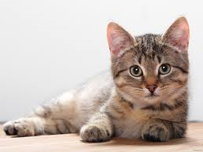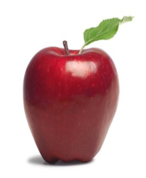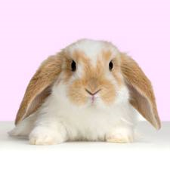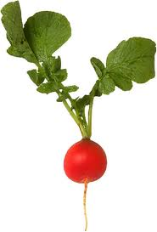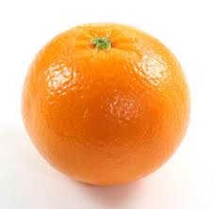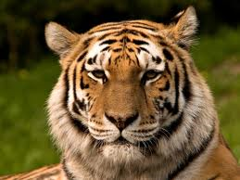

**(carrot)**

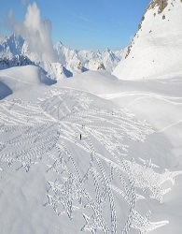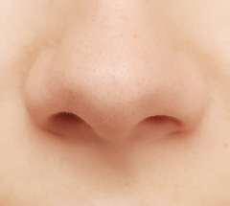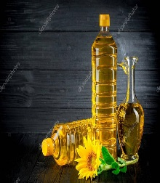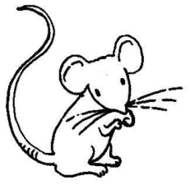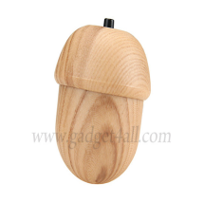

**(snowman)**



**(winter)**

**Task 2. Strange Letters**

Itusuallyrainsinautumnthetreesareyellow

Theweatherisfrostyinwintertheskyisgrey

Childrendonotusuallygotoschoolandhavealotoffun

**Task 3 “*Animals’ Sounds*”**

**T:** Listen to the sounds and guess the animal (діти слухають голоси тварин і вгадують, яка це тварина)

**Відгадки:a cat (кішка), a dog (собака), a lion (лев), a snake (змія), an elephant (слон), a crocodile (крокодил), a horse (кінь), a monk**

**Task 4. “Crossword”**Знайти 7 слів, що позначають кольори.

|  |  |  |  |  |  |  |  |  |  |  |
| --- | --- | --- | --- | --- | --- | --- | --- | --- | --- | --- |
| k | r | e | d | a | j | l | a | y | d | b |
| b | r | o | e | k | s | g | r | e | y | l |
| r | f | g | r | e | e | n | m | l | c | a |
| o | k | i | g | a | t | b | v | l | p | c |
| w | b | l | u | e | n | n | b | o | i | k |
| n | i | g | z | j | n | g | y | w | n | i |
| f | q | c | w | h | s | t | e | o | k | p |

**V. Станція «Математичний мікс»**

**Завдання** **1**. **«Геометрична головоломка»**

Розріж шестикутник так, щоб утворилися:

1. п`ятикутник і трикутник;
2. два чотирикутники;
3. трикутник і семикутник;
4. трикутник і шестикутник;
5. п`ятикутник і чотирикутник.

**Завдання** **2**. Поміркуйте над задачею. Запропонуйте розв’язання та обґрунтуйте вибір.

***Сашко збирається їхати до оздоровчого табору. Мати дала йому 80 грн на придбання речей особистої гігієни. Порадьте Сашкові, що із запропонованого краще придбати:***

***-зубну пасту з фтором за 25 грн або дешевшу пасту, а решту витратити на морозиво;***

***-мило антибактеріальне за 20 грн чи звичайне й значно дешевше, і знову заощадити;***

***-недорогі вологі серветки або бавовняний рушник за 30 грн?***

***-Чи залишиться решта і, якщо так, як запропонуєте її витратити7***

**VІ. Станція «Юні натуралісти»**

**Завдання 1. «Природнича скарбничка»**

1.**Хто з тварин ніколи не спить?**

акула

лев

сніжний баран

2. **У якої тварини найтовстіша шкіра ?**

слон

носоріг

бегемот

**3. Яке дерево найвище у світі?**

эвкаліпт

сосна

ялинка

**4. Яка трава росте найшвидше?**

бамбук

осока

кропива

5. **Яка тварина найшвидша у світі?**

леопард

гепард

рись

6.Що у вогні не горить й у воді не тоне? (Лід)

7.Кого австралійці називають морською осою? (Медузу)

8. У якої тварини м’які роги? (Равлик)

9. Як зупинити розмивання грунту? (Висадити дерева)

10.Назвіть прісноводних риб – хижаків. (окунь, щука)

11. Що називають «чорним золотом»? (нафту )

12.Пташенята якого птаха не знають своєї матері ? (зозуля)

13.Яка тварина по суші стрибає, а по воді плаває? (жаба)

14. Назвіть природний супутник Землі. *(Місяць)*

15.У якім сузір`ї розташована Полярна зірка? *(Мала Ведмедиця).*

16.Найближча до Сонця планета. *(Меркурій)*

17*.*Скільки океанів на Землі? *(4)*

18.Скільки на Землі материків? *(6)*

**Завдання 2**.**«Загадковий овоч»**

Цей сонячний плід – справжній чемпіон за вмістом корисних речовин. Його батьківщина – Центральна Мексика, де овоч вирощують ще з VI-V тисячоліття до н.е. Індійці першими оцінили корисність плода. Вони смажили його шматочки на багатті, а зі смужок в’яленого овоча плели килимки. Корисний плід не лише шанують, але й оспівують. Він – і

казковий персонаж (згадайте „Попелюшку" Ш.Перро), і герой

фільмів („Максим Перепелиця”), і символ свят (Хелловін). Плід впродовж тисячоліть служить людям і буде корисним нам завжди. Бо хіба можна відмовитися від скарбниці вітамінів, мінералів та мікроелементів, захованих у палаючій оболонці, в якій восени наче сховалося сонце? Що це за плід, вгадайте.( Гарбуз)

**Завдання 3. «Фантастична думка».**

**Доповніть речення і обгрунтуйте вибір.**

Якби я була (був) птахом, я б хотіла (хотів) стати ……………………………………………,

бо………………………………………………………………………………………………….

Якби я була (був) водою, я б хотіла (хотів) стати …………………………………………….,

бо…………………………………………………………………………………………………..

Якби я була деревом, я б хотіла (хотів) стати ………………………………………………..,

бо…………………………………………………………………………………………………

Але Я - людина, тому мушу……………………………………………………………..………

**VII. Підсумки. Рефлексія**

**VIII. Нагородження учасників гри.**